Эта статья для вас, если вы уже что-то слышали про теги и CSS, но сами не сверстали ни одного HTML-шаблона. Если вы хотите заказать вёрстку письма у профи, статья поможет составить грамотное ТЗ.

Начнем с ошибок в вёрстке писем.

**Почему «едет» вёрстка**

Одного верстальщика попросили сделать письма для email-рассылки. Дизайн готов, текст написан, осталось перенести это в HTML-код. Верстальщик проверяет первое письмо в браузере:

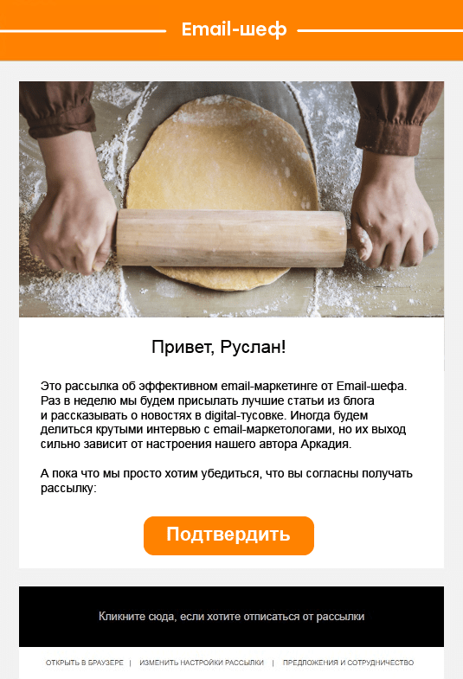

Красота и порядок, каждый элемент на своем месте. Но не все подписчики откроют письмо в браузере. Поэтому пробуем открыть письмо через почтовые клиенты. Сразу вылезают ошибки.

В Gmail сломался футер:

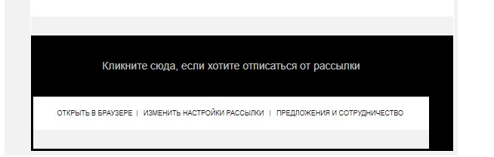

Элементы вёрстки съехали и наложились друг на друга

Mail.ru неверно отображает хедер:

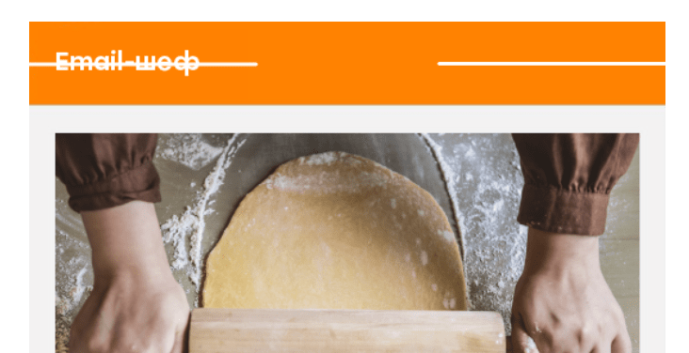

Название компании переехало влево

Outlook 2013 поиздевался над кнопкой:

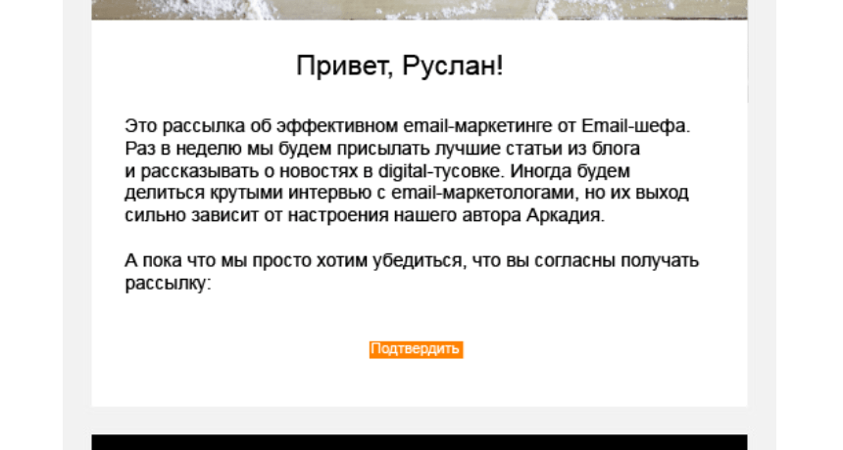

Outlook поменял размер шрифта и параметры кнопки

Проблемы с отображением писем происходят из-за обилия программ и интернет-сервисов для чтения почты. Одно и то же письмо можно открыть через:

* смартфон, планшет или ПК;
* десктопное приложение или почтовый клиент в браузере;
* мобильные гаджеты с разным разрешением экрана.

Даже если вы досконально знаете HTML и CSS, над письмом надо будет потрудиться. В вёрстке email-рассылок есть нюансы.

**Основные правила вёрстки рассылок**

**Правило №1. Используем таблицы**

Для верстальщиков в вебе таблицы — это пережитки 90-х годов. Но в email-рассылках только этот способ подходит для нормального отображения письма. Сообщения могут открывать в почтовых клиентах и браузерах, которые не поддерживают новые версии HTML и CSS. Табличная вёрстка — залог того, что письмо не «разъедется» и нормально отобразится на всех платформах.

Структура письма выглядит так: основную таблицу делят на ячейки, в которые помещают другие таблицы. В этих блоках находится контент: изображения, текст, кнопки и ссылки.

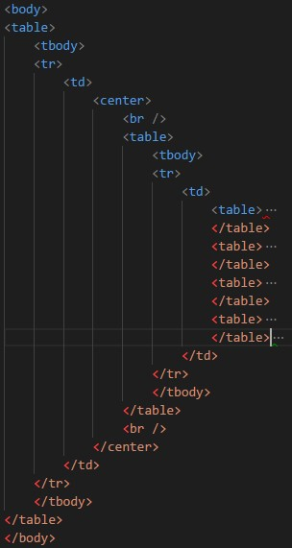

Все письмо — большая таблица, в которую вставлены таблицы поменьше

**Правило №2. Применяем универсальные HTML-теги и атрибуты**

Не все привычные элементы HTML-кода подойдут для верстки рассылок. Например, все почтовые клиенты не воспринимают тег <button>. Mail.ru и Outlook не воспринимают только <header> и <footer>.

Универсальные HTML-теги и атрибуты поддерживаются всеми почтовыми клиентами и браузерами. Используйте их, чтобы письмо везде отображалось одинаково. Полный список и описание тегов можно посмотреть [в этой статье](https://www.pinpointe.com/blog/email-campaign-html-and-css-support).

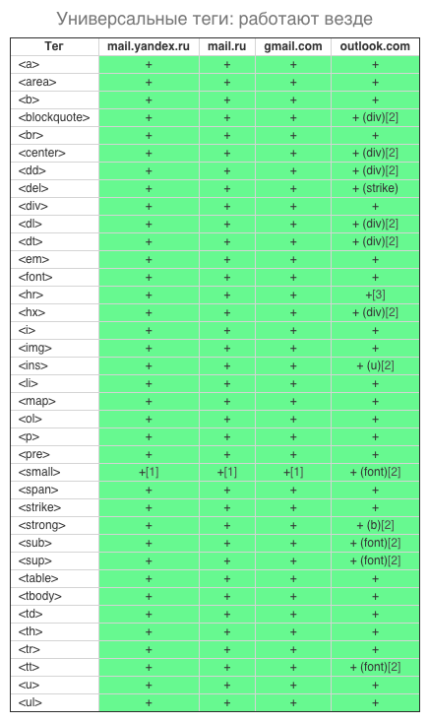

Теги, которые работают везде

**Правило №3. Встроенные стили CSS**

CSS — это язык, с помощью которого описывают внешний вид HTML-документа. HTML отвечает за структуру письма, а CSS — за форматирование: шрифт, цвет, поля, строки, фоновые изображения.

Есть 3 способа добавить CSS:

**Способ 1.** Написать тег внутри <head> или <body>:

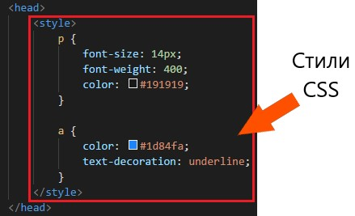

**Способ 2.** Создать отдельный файл со стилями CSS и дать ссылку на него в HTML-документе тегом <link>:

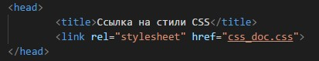

**Способ 3.** Описать CSS как атрибут в элементах HTML (inline-CSS):

Описываем CSS как атрибут в элементах HTML

Верстальщики email-рассылок используют последний вариант. Писать такой код неудобно, но только он корректно отображается всеми почтовыми клиентами и браузерами. Чтобы упростить вёрстку, можно прогнать HTML-файл со стилями внутри <head> или <body> через[программу-инлайнер](https://inliner.cm/). Она встраивает CSS-стили в HTML-файл — трансформирует CSS в виде атрибута после каждого тега:

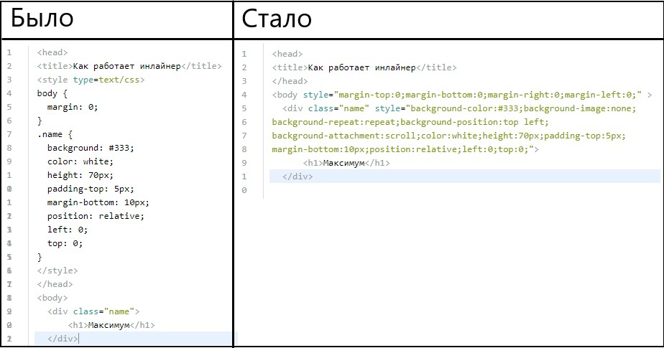

CSS-inliner перенес стили в атрибуты тегов

**Правило №4. Делаем фиксированную ширину письма**

Чтобы пользователи мобильных устройств не жаловались на горизонтальную полосу прокрутки, задайте фиксированную ширину. Она не должна превышать 600px:

[Фиксируем ширину письма](https://www.unisender.com/ru/blog/wp-content/uploads/2017/11/ver10.jpg)

**Обязательные атрибуты HTML**

Для некоторых тегов нужно прописывать конкретные атрибуты. В противном случае почтовый клиент подставит их по умолчанию и письмо отобразится неверно. Такими тегами являются, например, <table> для таблиц или <img> для изображений.

Разберёмся, какие атрибуты для них прописывать.

**Для таблиц**

Атрибуты HTML:

* border=«0» — толщина рамки у таблицы;
* cellpadding=«0» — расстояние от рамки до содержимого таблицы;
* cellspacing=«0» —  отступ между ячейками.

Стили CSS:

* «margin: 0;» — отступ от края таблицы до других элементов письма;
* «padding: 0;»— внутренний отступ до содержимого таблицы.

Пример:

[Прописанные атрибуты HTML для таблиц](https://www.unisender.com/ru/blog/wp-content/uploads/2017/11/ver11.jpg)

**Для строчных элементов**

Стили CSS:

* «color: #800080;» — цвет текста;
* «font: 13px Georgia, serif;» — параметры текста: размер и семейство шрифтов;
* «line-height: 25px;» — межстрочный интервал;
* «-webkit-text-size-adjust: none;» — не позволяет мобильным устройствам менять размер текста.

Для ссылок задаем атрибут «target=»_blank»», чтобы они открывались в отдельном окне.

Пример:

[Прописанный атрибут для строчных элементов](https://www.unisender.com/ru/blog/wp-content/uploads/2017/11/ver12.jpg)

**Для изображений**

Атрибуты HTML:

* src=«#» — адрес изображения;
* alt=«» — описание: поле обязательное, но его можно оставить пустым;
* border=«0» — толщина рамки;
* width=«75» — ширина изображения;
* height=«50» — высота изображения.

Стили CSS:

* «display: block;» — делает элемент блочным: если не задать это свойство, большинство почтовиков добавит к картинке отступы.

Пример:

[Прописанный атрибут для изображений](https://www.unisender.com/ru/blog/wp-content/uploads/2017/11/ver13.jpg)

**Безопасные шрифты**

Почтовые клиенты отображают ограниченный набор шрифтов (мы уже писали о том, [какие шрифты использовать в рассылке](https://www.unisender.com/ru/blog/sovety/kakie-shrifty-ispolzovat-v-rassylke)). Чтобы ваш текст везде отобразился одинаково, используйте безопасные значения свойства font-family. Оно отвечает за шрифты.

[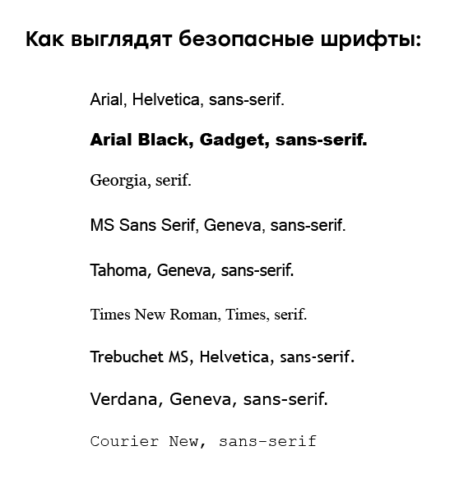](https://www.unisender.com/ru/blog/wp-content/uploads/2017/11/bezopasnye-shrifty.png)Безопасные шрифты в email-рассылке. Для удобства все они набраны одинаковых кеглем

**Цвет и фон**

Цвета в письмах задают в виде шестнадцатеричных чисел формата HEX (например, #333333). Сокращения в виде #333 обрабатывают не все почтовые клиенты, поэтому их в верстке рассылок не используют. Цвета формата RGB тоже работать не будут.

[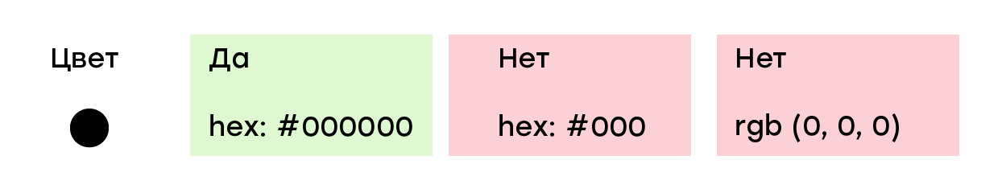](https://www.unisender.com/ru/blog/wp-content/uploads/2017/11/color_.png)Безопасный способ задать цвет

При верстке HTML-писем фон задают через атрибуты background=»»и bgcolor=»» для тега <table>. Если задать их для других тегов, то Gmail, открытый в Safari, проигнорирует их.

Не все почтовые клиенты обработают фон, который прописан через стили CSS. Поэтому свойство background и его производные (background-image, background-visibility, background-size) лучше не применять.

**Адаптивная вёрстка**

Тут всё непросто. Как говорит наш верстальщик Денис Щукин, «Если для новичка HTML — это дремучий лес, то адаптивная вёрстка — джунгли». Перечислим только основные подходы, чтобы вы были в курсе.

**Гибридная вёрстка**. Для мобильных устройств используют гибридную верстку. Если в письме 2-3 колонки, то при уменьшении размера экрана они перестроятся в одну. Весь контент письма оборачивают в тег <center>, а по горизонтали располагают теги <span> с фиксированной шириной:

[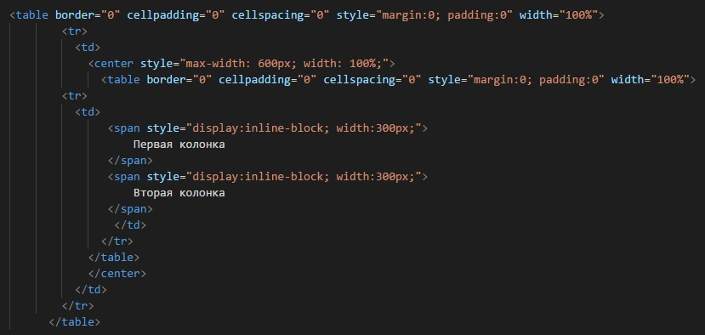](https://www.unisender.com/ru/blog/wp-content/uploads/2017/11/ver16.jpg)ПК отобразит 2 колонки, расположенные по горизонтали. Если размер экрана станет меньше 600px (описано в теге <center>), то теги <span> по 300px прыгнут друг под друга

**Медиа-запросы.** Чтобы пользователю было комфортно читать письмо с любого устройства, используйте медиа-запросы. В HTML-верстке медиа-запросы — это команды, которые подстраивают макет письма под разрешение экрана.

С их помощью можно менять размеры шрифта и цвет кнопок, расположение блоков и картинок в зависимости от размера экрана. Но полностью полагаться на них не стоит — до сих пор не все почтовые клиенты выполняют эти инструкции.

[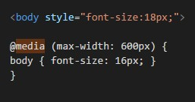](https://www.unisender.com/ru/blog/wp-content/uploads/2017/11/ver17.jpg)Размер шрифта по умолчанию — 18px. Уменьшим область просмотра до 600px, размер шрифта уменьшится до 16px

Mobile First. Один из способов адаптивной верстки — Mobile First. В этом случае сначала создают письмо для мобильных гаджетов, а потом — для компьютеров.

**Как тестировать**

Посмотреть, как выглядят ваше письмо в разных почтовых клиентах, можно в сервисах [litmus.com](https://litmus.com/) и [emailonacid.com](https://www.emailonacid.com/). Они тестируют письма:

* на любых разрешениях экрана;
* в различных почтовых клиентах, десктопных и мобильных приложениях;
* на разных версиях одной программы.

[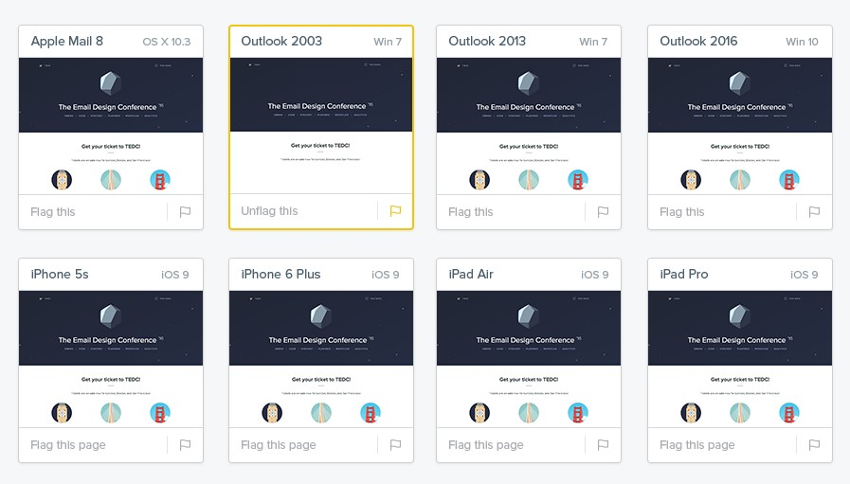](https://www.unisender.com/ru/blog/wp-content/uploads/2017/11/ver18.jpg)Litmus отображает письмо в разных почтовых клиентах

Один минус — Mail.ru и Яндекс.Почта на этих сайтах нет. Поэтому самый верный способ протестировать макет письма — сделать рассылку на свои почтовые ящики. Именно этот прием используют опытные верстальщики.

Усредненную версию письма также можно посмотреть в UniSender. От конечной версии она будет отличаться некритично.

[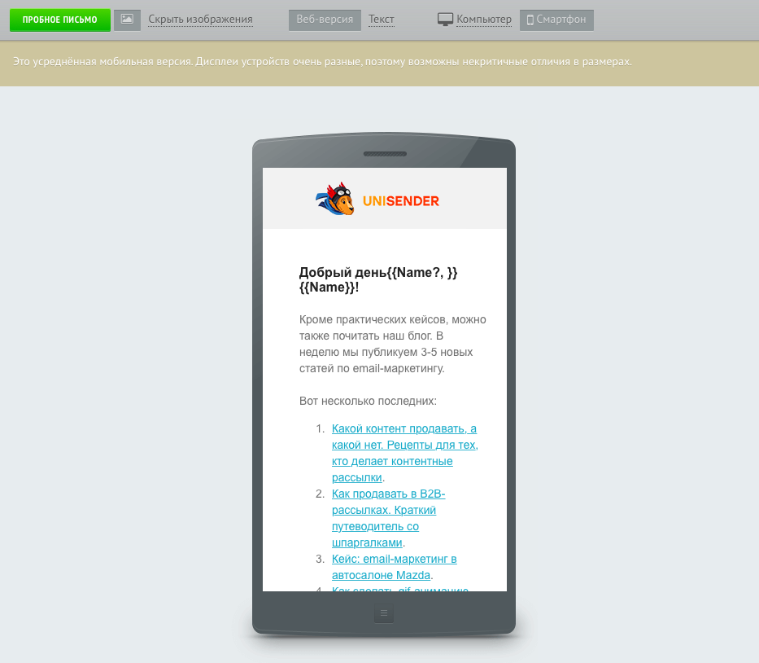](https://www.unisender.com/ru/blog/wp-content/uploads/2017/11/ver19.png)Отображение версий письма в UniSender